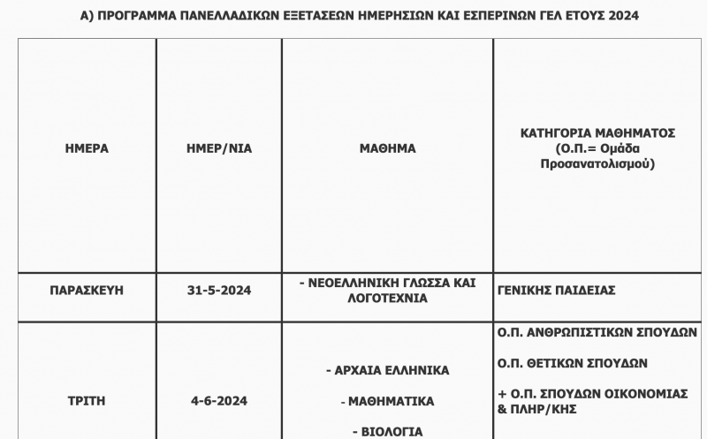
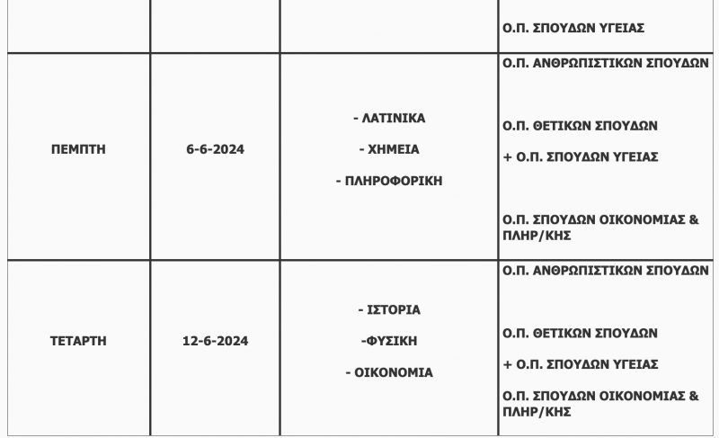
Ως ώρα έναρξης εξέτασης ορίζεται η 08:30 π.μ., κοινή για τους υποψηφίους ημερήσιων και εσπερινών Λυκείων. Οι υποψήφιοι πρέπει να προσέρχονται στις αίθουσες εξέτασης μέχρι τις 08:00 π.μ. Η διάρκεια εξέτασης κάθε μαθήματος είναι τρεις (3) ώρες.

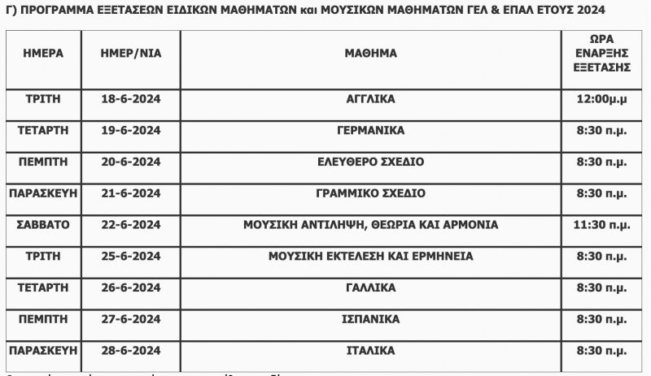
Οι υποψήφιοι πρέπει να προσέρχονται στις αίθουσες εξέτασης :
μέχρι τις 08:00 π.μ. για τα μαθήματα με ώρα εξέτασης 08:30 π.μ.,
μέχρι τις 11:30 π.μ. για το μάθημα με ώρα εξέτασης 12:00 μ.μ.
μέχρι τις 11:00 π.μ. για το μάθημα με ώρα εξέτασης 11:30 π.μ.
Η διάρκεια εξέτασης για τα μαθήματα:
- των ξένων γλωσσών είναι τρεις (3) ώρες,
- των Σχεδίων ( Ελεύθερο και Γραμμικό) είναι έξι (6) ώρες,
- για το μουσικό μάθημα «Μουσική Εκτέλεση και Ερμηνεία» η εξέταση της φωνητικής ή οργανικής μουσικής διαρκεί 4΄ έως 6΄ λεπτά ανά υποψήφιο.
- για το μουσικό μάθημα «Μουσική Αντίληψη, Θεωρία και Αρμονία», η εξέταση συνολικά έχει διάρκεια τρεις (3) ώρες και 30΄ λεπτά.

Ως προθεσμία διεξαγωγής Υγειονομικής Εξέτασης και Πρακτικής Δοκιμασίας των υποψηφίων (ΓΕΛ και ΕΠΑΛ) για εισαγωγή στα Τμήματα Επιστήμης Φυσικής Αγωγής και Αθλητισμού (ΤΕΦΑΑ) ακαδ. έτους 2024-25 ορίζεται το διάστημα από τη Δευτέρα 17-6-2024 μέχρι και την Παρασκευή 28-6-2024.

